Международная познавательная викторина
«Азбука спорта»

№ | Вопрос | Ответ
1. | Отгадай загадку и найди отгадку:  Он идет не по дорожке -  Поднимается по скалам.  У него ботинки-кошки,  Снаряжения немало -  Ледоруб, и альпеншток,  И страховочный моток  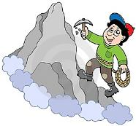 | А********
2. | Отгадай ребус:   | Б********
3. | О каких спортивных соревнованиях между лесными жителями рассказывает мультфильм «Кто первый?»  (Киностудия «Союзмультфильм» 1950 год) | В********
4. | Как называется спортивная игра в мультфильме «Ну, погоди», в которой бегемот выстроил фигуру и собрался ее выбить, но тут пробежал волк и разбил её?  (Киностудия «Союзмультфильм», мультсериал, выпуск 4, 1969 год) | Г******
5. | Составьте слово из букв: | Д****
6. | Продолжите пословицу:  «Река начинается с ручейка, а спорт - с ...» | З******
7. | Отгадайте загадку:   | К*****
8. | 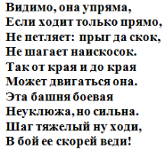  Эта шахматная фигура, рассказывает о своём характере. Кто она? | Л****
9. | Как называлось соревнование, на котором звери хотели получить автограф у Олимпийского Мишки из мультфильма «Первый автограф»?  (Киностудия «Союзмультфильм», 1980 г.) | О********
10. | Каким видом спорта занимаются герои этой картинки?  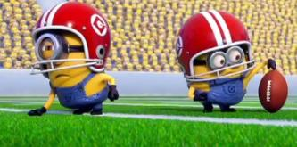 | Р****
11. | Вставьте слово в известную пословицу:  «Кто любит..., тот здоров и бодр» | С****
12. | К какому виду спорта относятся данные спортивные атрибуты?   | Т*****
13. | Разгадайте ребус и узнаешь, какой вид спорта зашифрован в нём.  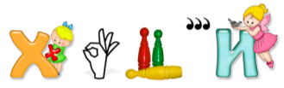 | Х*****
14. | Отгадай загадку:  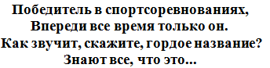 | Ч******
15. | Какой игровой снаряд гоняют хоккеисты по льду в мультфильме «Марш - реванш»?  (Киностудия «Союзмультфильм», 1968 г.) | Ш****
16. | 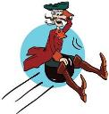  Что это?  На нём Мюнхгаузен летал,  А вот спортсмен его метал… | Я***

